OPERAZIONE RICICLO

Quale percorso fa ogni tipo di rifiuto quando arriva all’impianto? (carta, secco, umido)

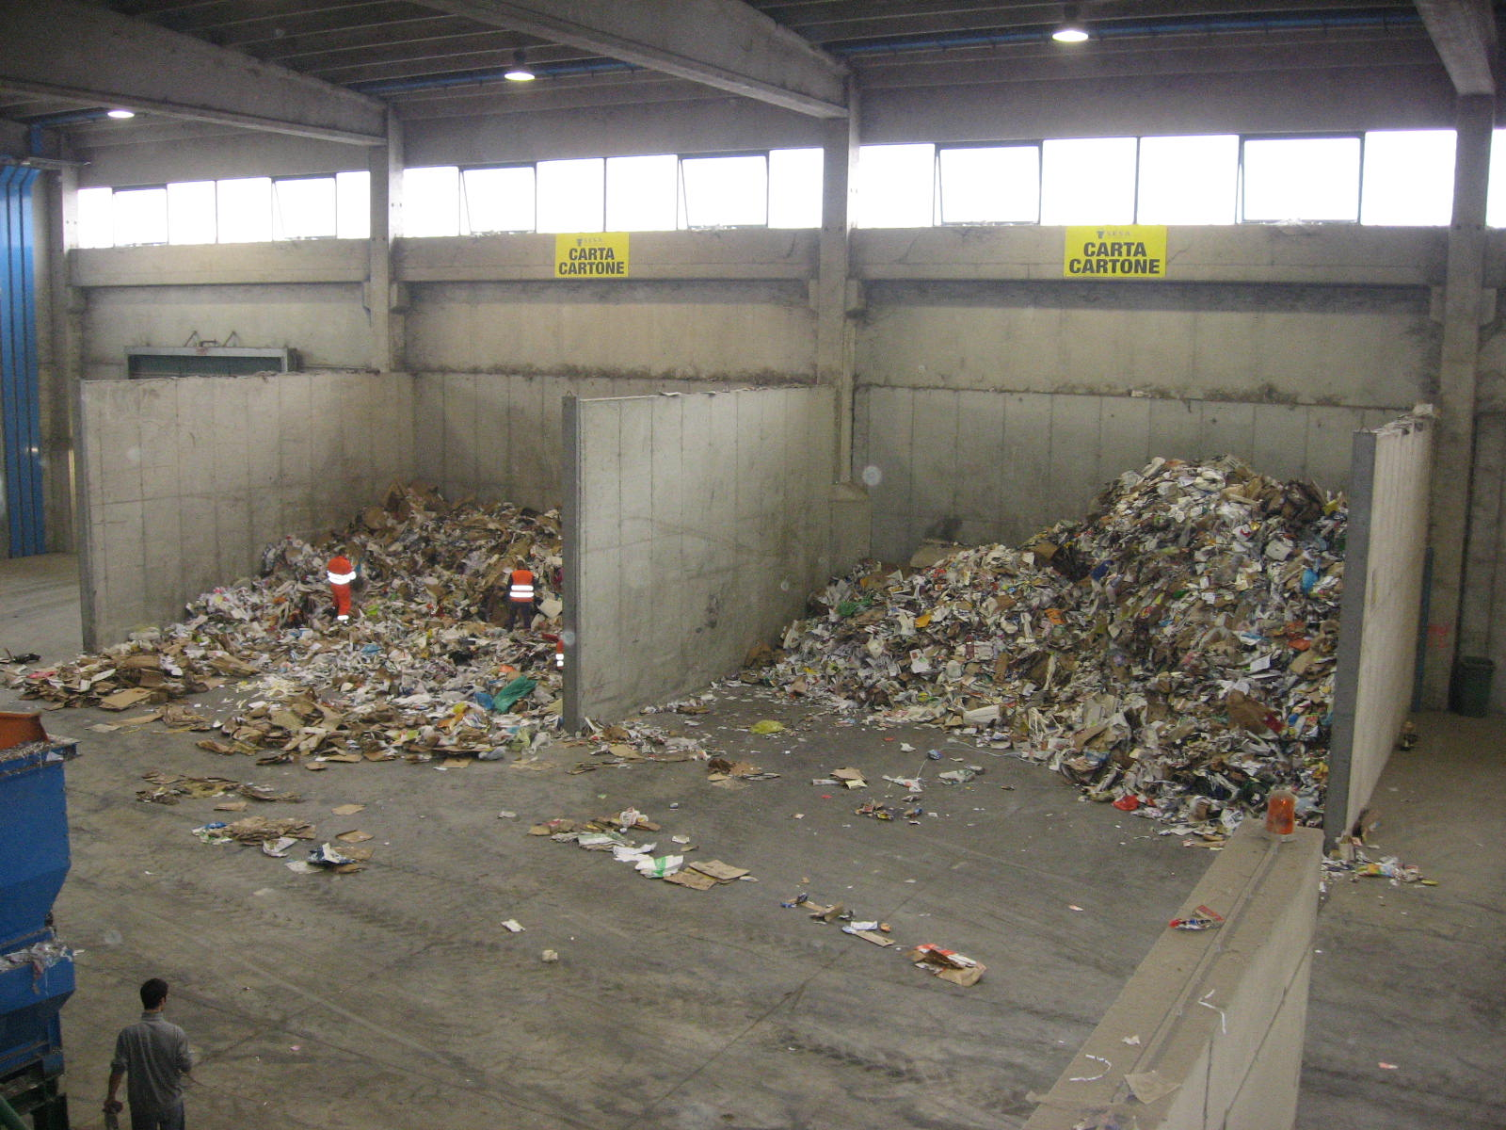
Siamo andati a visitare gli impianti S.E.S.A., in particolare l’impianto di selezione. Abiamo potuto ossrevare i camion carichi di rifiuti che venivano pesati su una pesa a doppio ponte, subito dopo i camion entravano nel capannone e scaricati nei vari box e divisi per varie tipologie; degli operatori controllavano a mano se, ad esempio, nella carta ci fossero altri materiali.
In seguito i rifiuti così selezionati si possono portare alle aziende che si occupano di riciclaggio: la carta e il cartone, invece, vengono depositati su un nastro trasportatore e vengono suddivisi i pezzi grandi da quelli più piccoli.
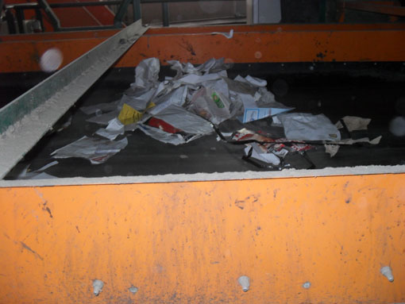
Seguendo il percorso sul nastro la carta viene controllata dai laser e dalle calamite che catturano pezzi metallici (ferro o alluminio).
I pezzi più grandi vanno messi in una specie di imbuto che li pressa e li lega per partire alla volta della cartiera.
I vantaggi del riciclaggio della carta riguarda il minor abbattimento di alberi.

Devis, Hanane, Marta, Nicole

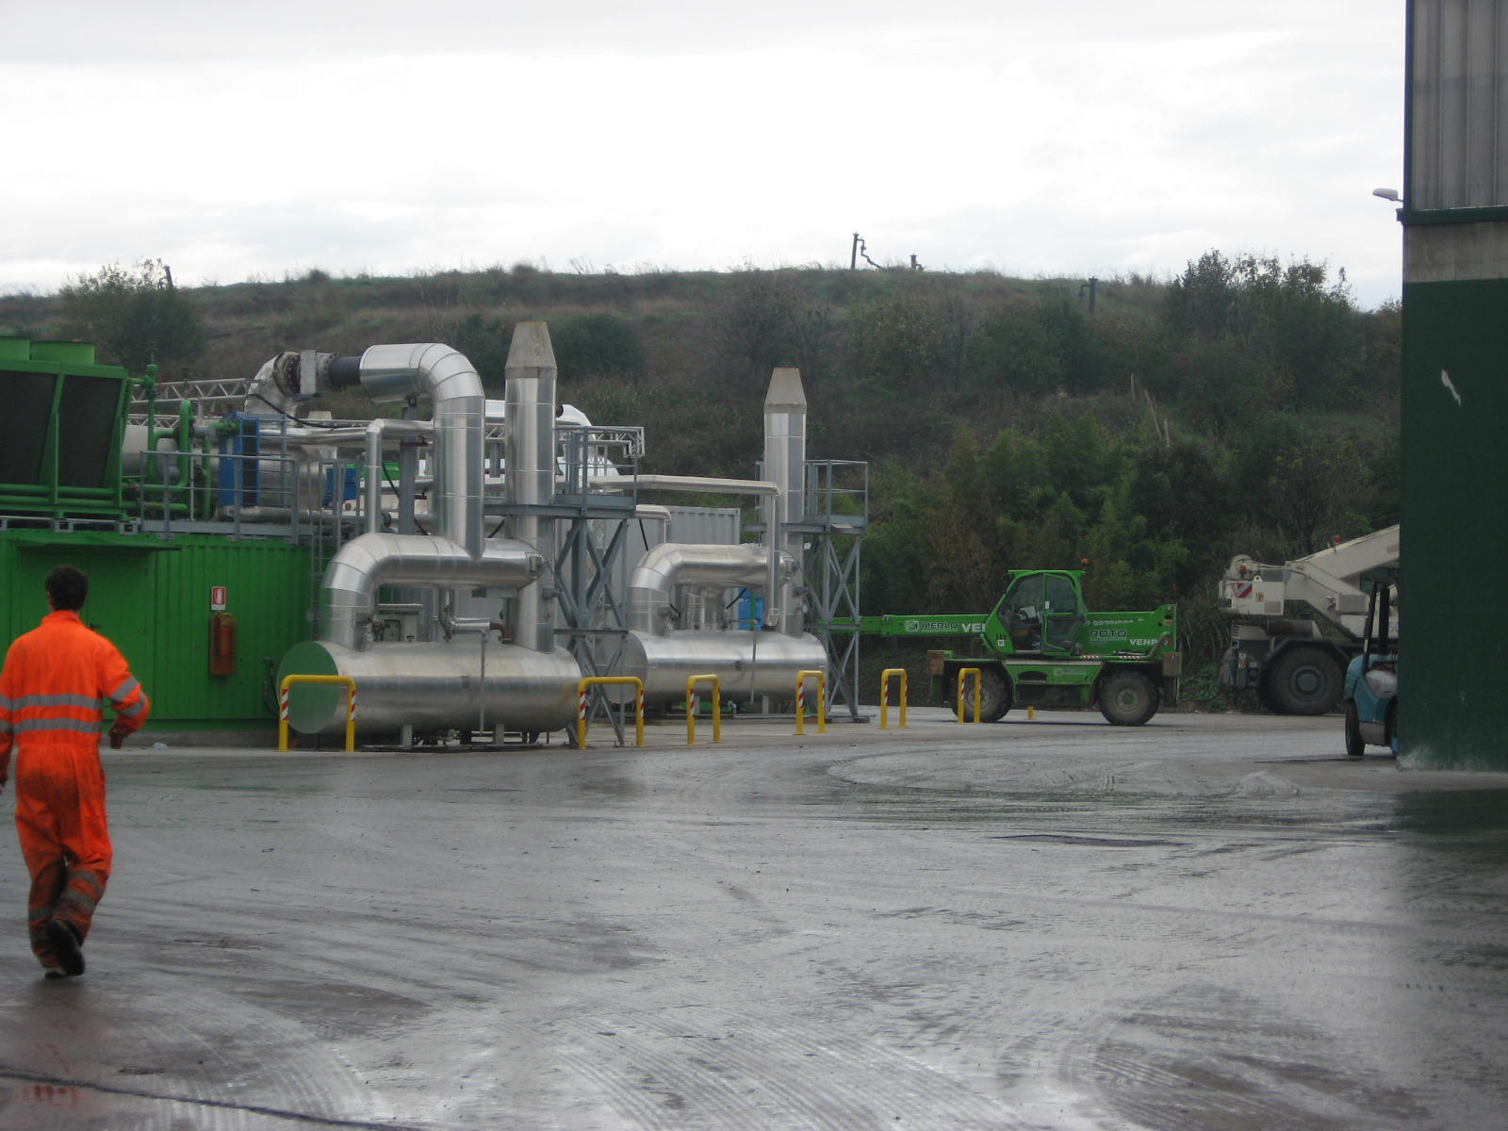
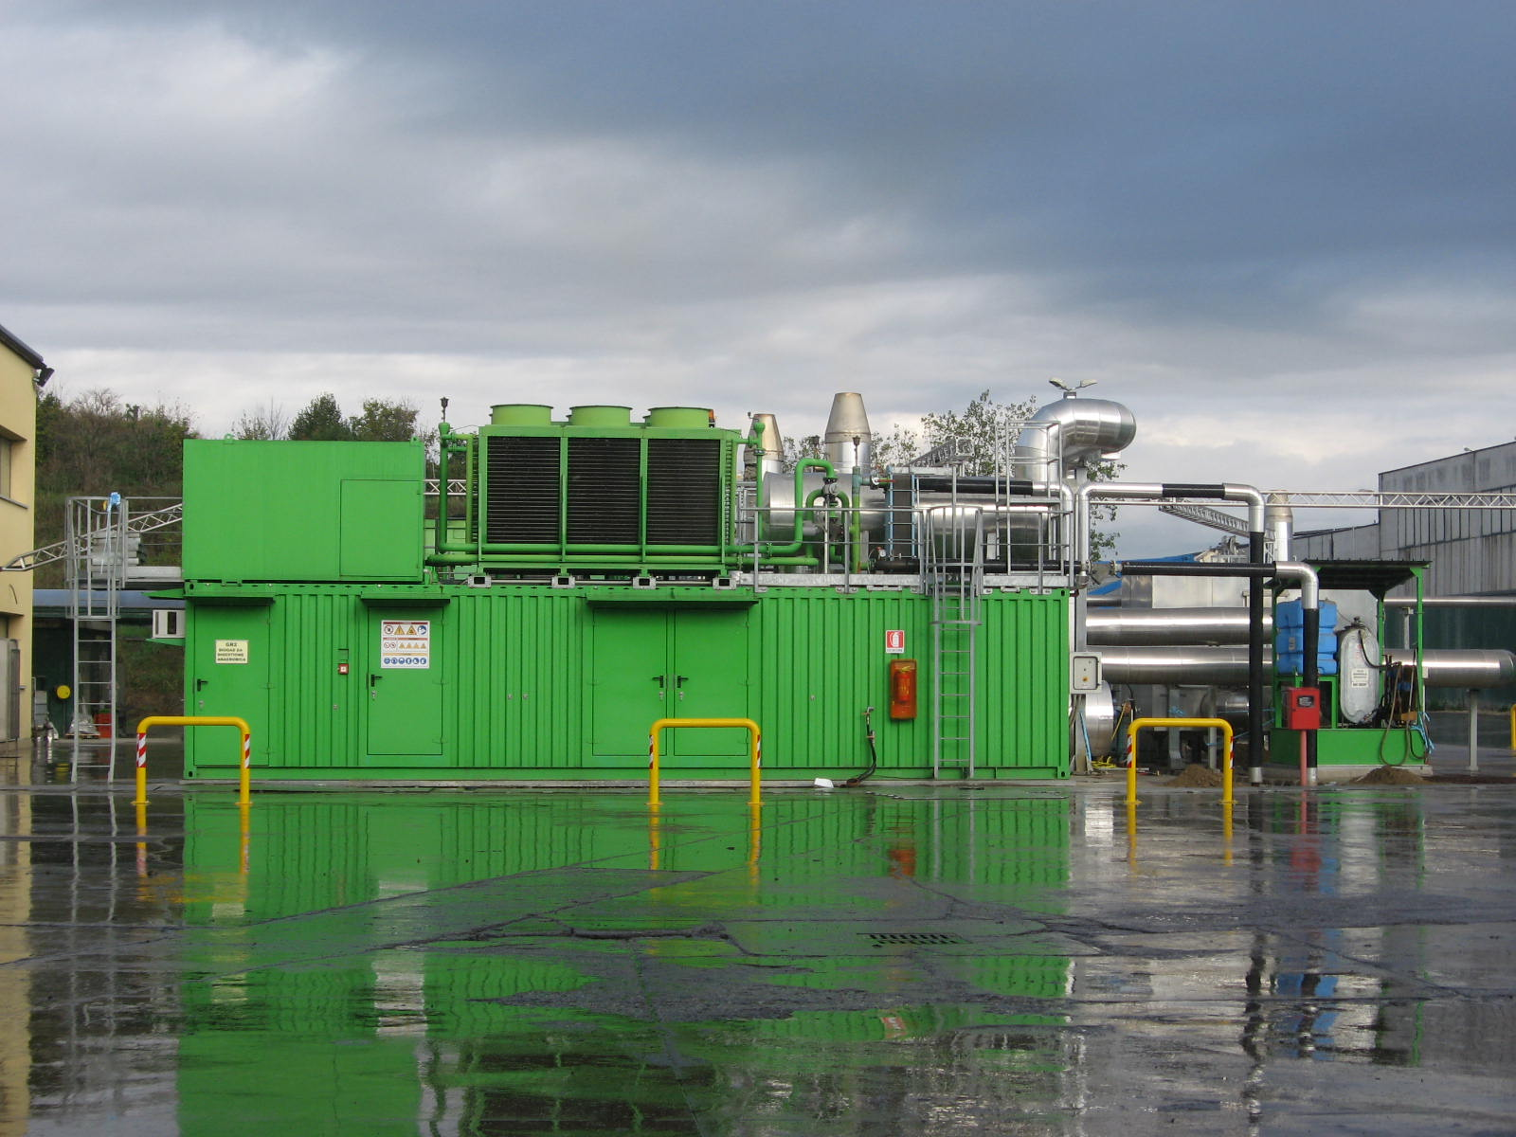
Sapete cos’è una discarica? Si tratta di un impianto di stoccaggio controllato e definitivo del rifiuto secco non riciclabile. La discarica appare come una collina erbosa: ci hanno spiegato che è composta da starti definitivi che si alternano a starti di materiale impermeabile per evitare l’inquinamento del terreno. Dalla discarica si recupera il percolato ed il biogas. Il percolato è una sostanza liquida che viene raccolta con dei tubi, poi immessa nell’impianto di depurazione, poi ancora passa in una centrifuga e infine arriva nelle vasche di decantazione da dove si recupera acqua e fango. L’acqua non è potabile, ma si riutilizza per lavare tutti i macchinari dell’azienda. Il biogas che si forma nella dscarica è aspirato dai pozzetti messi in pressione che vano nella centrale di aspirazione e da cui si recupera energia. Ad esempio, il gas prodotto dalla discarica si utilizza per riscaldare l’ospedale e le scuole di Este; non è possibile trasportare più lontano il gas perché perde la temperatura.

Chiara, Diego, Elham, Gioele

L’impianto della S.E.S.A. comprende anche il riciclaggio del rifiuto organico. Per riciclarlo operano in questo modo: delle ruspe rioltano e calano l’umido così che si possa selezionarlo ulteriormente. Successivamente si formano dei grandi cumuli di questo rifiuto che vengono pressati in modo che fuoriesca la parte liquida. Quella solida, invece, viene lasciata a “marcire” ad una temperatura tropicale tra i 60°/70° di umidità; in tal modo i batteri si riproducono e mangiano il contenuto e lo digeriscono, in questo modo si formerà il compost o terriccio in uno o due mesi. In un periodo di tempo lungo quasi un anno diventerà come le lettiere dei boschi. Dentro questo impianto non è possibile lavorare senz aparticolari accorgimenti per la salute, a cominciare dalla respirazione: si va dall’uso delle maschere all’utilizzo di macchinari per irrorare il futuro compost.
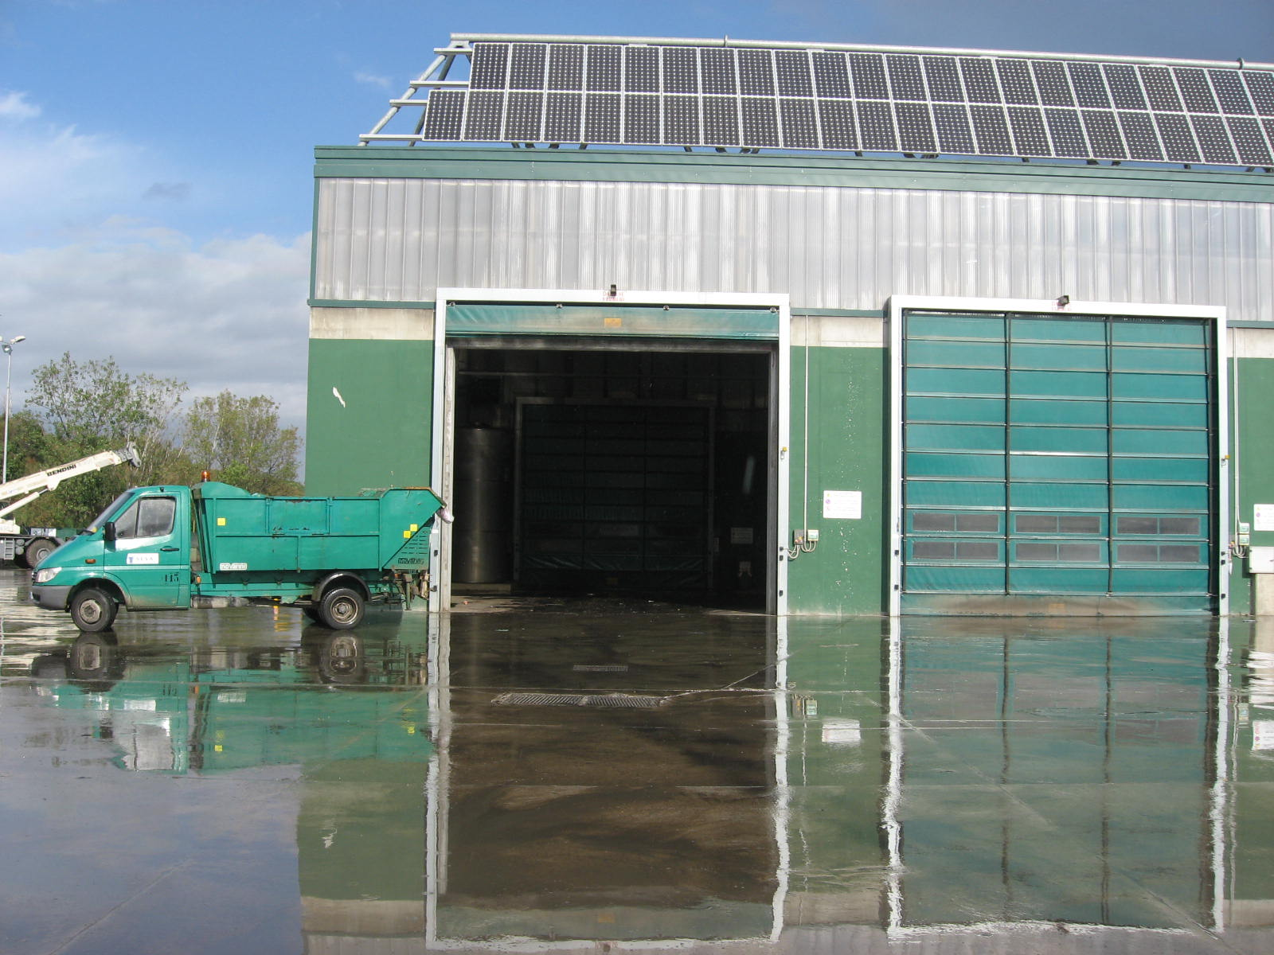
La parte liquida viene immessa in grandi vasche circolari dove i batteri anaerobici (cioè coloro che lavorano anche senza ossigeno) lavorano e trasformano la parte liquida in acqua calda o enrgia elettrica. Grazie ad un sistema di tubature viene trasportata ad Ospedaletto euganeo e ad Este per riscaldare il complesso ospedaliero e le scuole: una parte di energia è venduta anche all’Enel.
I vantaggi di questa lavorazione permette anche di ricavare terriccio per gli utenti del Bacino o per altri clienti.

Agata, Christian, Ivan, Veronica

